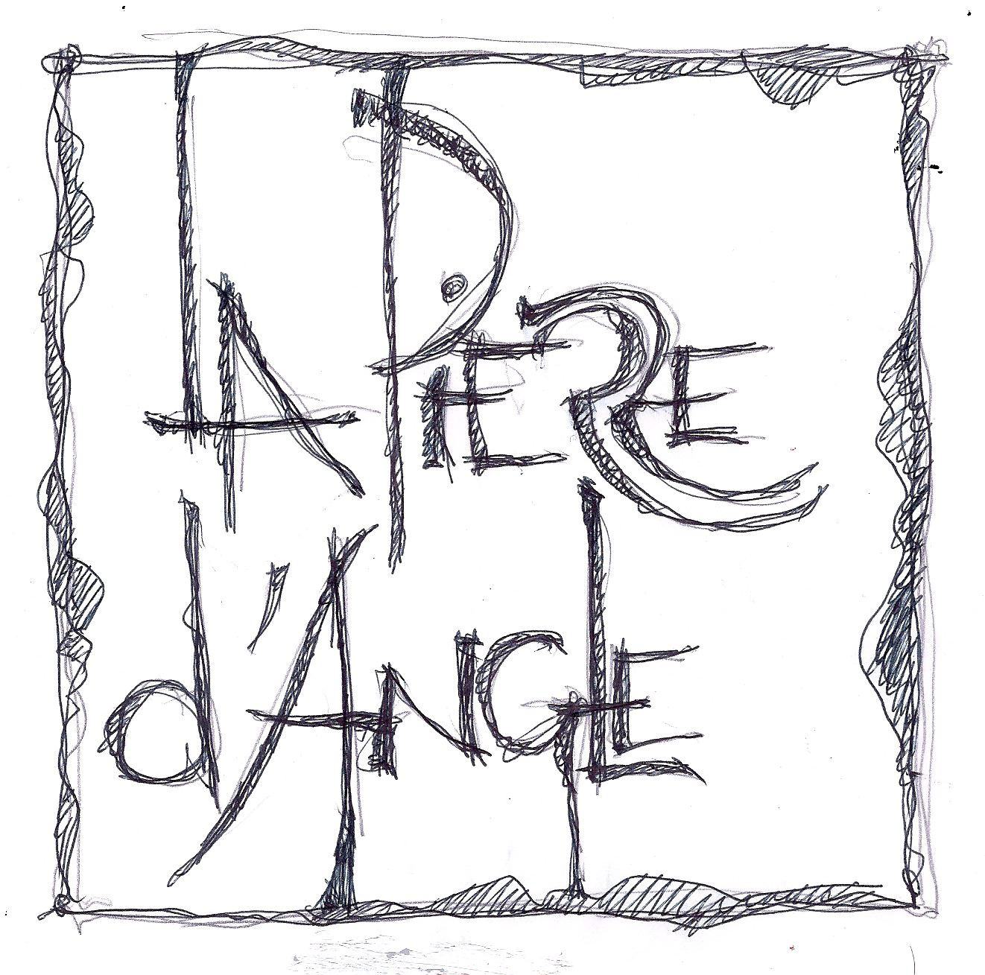

Contribution de la fraternité de La Pierre d’Angle
aux Semaines sociales de France

Dimanche 4 octobre 2015

Marcel et moi, nous représentons la fraternité de La Pierre d’Angle.
C’est une fraternité entre des personnes du Quart Monde et d’autres qui les rejoignent. Cette fraternité rassemble 18 groupes en France autour de la personne de Jésus et à partir de la spiritualité du père Joseph Wresinski.

Nous nous sommes réunis à quelques-uns pour réfléchir au thème de cette rencontre.
Et voici notre texte collectif, rédigé en reprenant simplement ce que nous avions dit.

La phrase du pape François que nous avons retenu est la suivante :
« Paix, justice et sauvegarde de la création sont trois thèmes absolument liés », et le pape continue au paragraphe suivant : « Toute approche écologique doit incorporer une perspective sociale qui prenne en compte les droits fondamentaux des plus défavorisés. » (n° 92 et 93)

L’écologie nous rappelle que nous n’avons qu’une seule terre, que tous les hommes sont égaux et que nous vivons ensemble.
Tout est lié : l’être humain et la terre.
Paix, justice et sauvegarde de la nature doivent être pensées ensemble.
Si on préserve la dignité de tout homme, la nature sera aussi naturellement préservée.
Car, comme le dit le pape, il n’y a pas deux crises séparées : une crise de l’environnement et une crise sociale. Tout est lié.
Si on n’entend pas la voix des plus exclus pour faire avancer la société, on restera sur des positions qui seront toujours les mêmes. On suivra toujours les idées des mêmes personnes. Il ne faut pas oublier que les plus pauvres doivent avancer avec tout le monde.

On ne peut pas penser à l’écologie sans la penser avec tout le monde, sans être ensemble pour pouvoir réfléchir et discuter des choses importantes. A cause de leur expérience de vie, les plus pauvres ont des idées que les autres n’ont pas.
Par exemple, il faut faire attention de ne pas monter des pauvres contre d’autres pauvres. Il faut considérer tout le monde. Des personnes de notre quartier qui sont dans des situations de logement terribles, quand elles ont entendu ce qui se passait en ce moment au sujet des réfugiés, elles ont dit : « Nous, on va encore passer en dernier. » On est dans un monde où tout est lié. Comment va-t-on faire pour garder une solidarité vraiment entre tout le monde ?
On ne peut s’en sortir que tous ensemble, et que par le partage : l’argent doit se mettre au service de tous et pas seulement au service de l’argent.

Par rapport à tout ce qui se passe dans le monde, chacun va réagir en fonction de sa souffrance profonde.
Est-ce qu’on utilise comme il le faudrait le savoir des gens, leur expérience ? Par exemple, dans ma commune, il y a une organisation qui accueille depuis longtemps des étrangers. Je n’en fais pas partie, parce que je suis pauvre et qu’on ne m’accepte pas. Les gens ont besoin d’aller à la Préfecture : en voiture ça prend un petit quart d’heure. Si, moi, je les emmène en bus, cela va prendre près de deux heures. Mais si je les emmène en bus, après ils sauront y aller tout seul. Si on les emmène en voiture, par la rocade, ils ne sauront jamais y aller seuls. Il y a des choses que je sais de par ma pauvreté : je connais tous les bus de ma ville. Donc je peux aider les gens, pas à faire les papiers, j’en suis incapable, mais je peux aider les gens à aller aux endroits où il faut.
C’est une manière de devenir acteur.
Il faudrait écouter ce qu’on sait, nous donner le droit de penser, d’organiser notre vie, en un mot exister pour participer à la vie de la société.
Pour ça il faut des groupes où on puisse réfléchir ensemble et parler. Dans notre groupe quelqu’un a dit : « Moi, avant, je ne pouvais pas parler à l’assistante sociale. Maintenant je peux. J’ai appris à parler à La Pierre d’Angle et à l’Université populaire. »
L’expérience de tout le monde est importante.
Comme on a connu la pauvreté, on peut dire ce qui va ou ce qui ne va pas.
Car les petits, ils connaissent bien la terre, ils la connaissent mieux parce que c’est une terre de souffrance.

Tout part de la relation, la relation avec l’autre.
C’est pour ça qu’il faut développer le partage.
Et le partage, ça passe par l’impôt, ne serait-ce qu’un euro. Pour que l’argent soit mis au service de tout le monde.
Heureusement il y a déjà plein de forme de partage qui se réinventent : les auto-partages, les machines à laver… Il y a plein de réseaux qui se créent pour inventer des façons d’être et de partager, d’aider et de s’entraider. Les jeunes fonctionnent beaucoup avec les sites pour utiliser les affaires des autres. A cause de ça, il faut avoir de l’espérance.

Mais il faut faire attention, parce qu’il y a des gens qui restent complètement en dehors de ces circuits, pour plein de raisons. Alors comment faire pour que, quand certains avancent, les autres ne restent pas en dehors ?
D’où l’importance des groupes où on peut réfléchir à partir des gens qui sont les plus à l’écart.
Que des gens soient comme des sentinelles dans la société, pour aller vers ceux qui ne sont pas dans les réseaux. Il faut aller les chercher.
Dans les discours, on voit rarement apparaître le mot Amour, alors que c’est par l’amour et les efforts des uns et des autres, la connaissance de chacun, qu’on va combattre la misère et le changement climatique. Notre pape François insiste beaucoup : l’homme a une vocation créatrice, il ne devient lui-même qu’en se créant dans l’amour du Christ.
Il faut qu’on mette de l’amour, en comprenant l’amour dans le sens de la justice, et d’un combat pour tous.
Là où on crée des murs, il faudrait construire des ponts pour se rejoindre.

Le pape François nous appelle à une conversion. Une conversion pour la maison commune, c’est-à-dire pour vivre tous ensemble de manière durable.
Changer de vie.
Comment faire, surtout que nous ne pouvons agir que là où nous sommes ?
On peut dire qu’il y a deux sortes de projets : ce qu’on appelle les « éléphants blancs », par exemple des gros barrages.
Et puis il y a des « petits grains de raisins », les petites choses, par lesquels je peux faire quelque chose : par exemple des jardins partagés.
J’ai en ma possession des tas de petits grains de raisin.
Je n’ai pas de solution pour les gens qui vivent en Afrique, ou en Asie. Mais je peux faire telle ou telle chose qui va améliorer la vie ici.
Avec tous les petits grains de raisin qu’on aura accumulés, cela fera une énorme grappe et ça aura une certaine efficacité. Mais tous ces petits grains de raisins demandent des changements dans la vie.

Nous voulons aussi dire autre chose.
En tant que parents, on a une part de responsabilité par rapport à notre jeunesse.
C’est par les enfants qu’il faut commencer.
Tout ce qui est éducation, et peut favoriser l’éducation du vivre ensemble, sans que personne ne soit laissé de côté.

